まだ、
はじまったばかり
プロジェクト
Aqua Timezと
岐阜市がコラボ！

シンボルマーク
募集
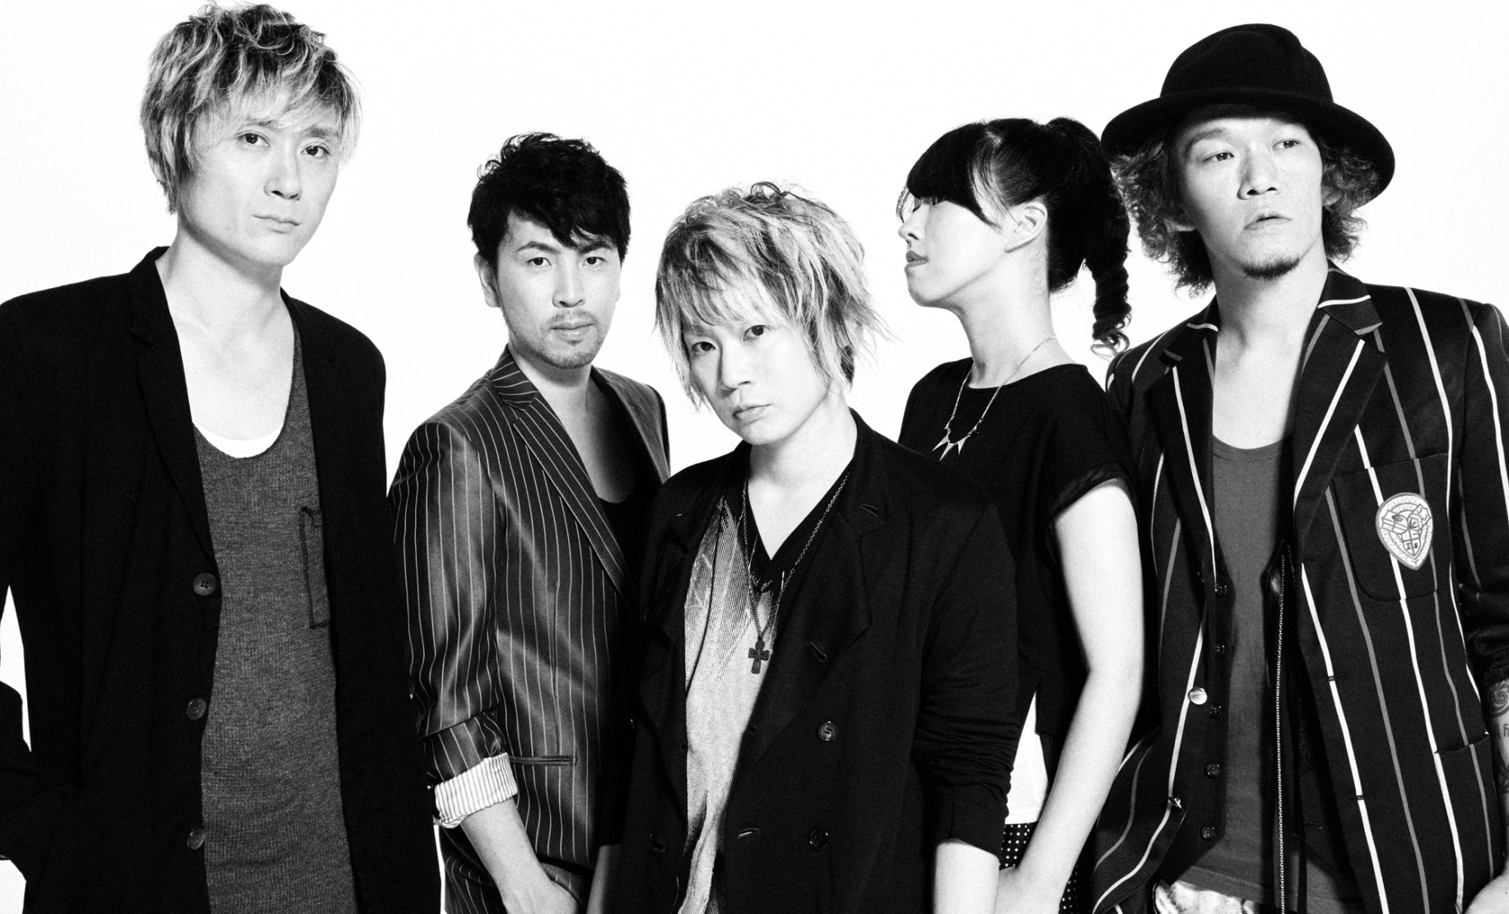
強烈なメッセージ性を持った歌詞と、印象的なメロディーが
10～20代を中心とした若い世代から大きな支持を集める5人組バンド「Aqua Timez」と、
そのボーカル・太志(ふとし)氏の出身地である岐阜市がタッグを組み、
岐阜市から「現代を生きる若者への応援ソング」を制作、CD発売、岐阜市でのライブ等を行う
「まだ、はじまったばかりプロジェクト」が平成28年5月、スタート！
5月16日（月）
～6月30日（木）
募集期間
―――――――――――――――――――― 公 募 要 項 ―――――――――――――――――――
１ 趣旨
強烈なメッセージ性を持った歌詞と、印象的なメロディーが10～20代を中心とした若い世代から大きな支持を集める5人組バンド「Aqua Timez」と、そのボーカル・太志(ふとし)氏の出身地である岐阜市がタッグを組み、岐阜市から「現代を生きる若者への応援ソング」を制作し、CD発売、岐阜市でのライブ等を行います。ついては、一連の企画を「まだ、はじまったばかりプロジェクト」と題して、事業を推進していきます。このため、プロジェクトの象徴となるシンボルマークを募集します。

２ 応募資格
応募資格は問いません。ロゴマーク募集の趣旨にご理解いただける方。

３ 募集期間
平成28年5月16日（月）から平成28年 6月30日（木） ※締切日当日必着。

４ 応募作品
（１）プロジェクトをイメージできる親しみやすいものとし、プロジェクト名を入れることも可とします。
（２）同一人による応募作品は3作品以内とし、登録商標に抵触しない、自作で未発表のものとします。
（３）応募は、A4サイズの白紙用紙1枚に作品1点の記載とします。
（４）作品の上下がわかるよう、上部の余白中央に「上」と記載するものとします。
（５）色彩・技法は問いませんが、単色（モノクロ含む）での使用も想定するものとします。
（６）拡大・縮小しても見やすくわかりやすいものとします。

５ 応募方法
応募作品の裏面に６ 必要記載事項をご記入の上、郵送（作品の折曲げ厳禁）または持参いずれかの方法で、７ 応募・問合せ先までご応募ください。電子データの作品はプリントアウトの上、ご応募ください。（持参の場合は、9時から17時まで）

６ 必要記載事項
①応募作品の意図またはアピールポイント（概ね100字以内） ②郵便番号 ③住所 ④氏名（ふりがな） ⑤電話番号
⑥年齢 ⑦性別 ⑧職業

７ 応募・問合せ先
〒500-8701 岐阜市今沢町１８番地
岐阜市 市長公室 広報広聴課 ブランド・情報係 電話番号 058－214－2061（直通）

８ 決定方法
ロゴマークは応募作品の中から、または応募作品を参考に決定します。
※採用作品については、決定後に採用者へ直接通知するとともに、市のホームページ等にてお知らせします。なお、ロゴマーク発表時（9月頃）に表彰を行う予定です。

９ 賞
最優秀賞１点（採用作品） 副賞 図書カード2万円分、Aqua Timez サイン入りグッズ
優秀賞 ４点 副賞 Aqua Timez サイン入りグッズ

１０ 留意事項
（１）応募作品は返却しません。
（２）応募者の個人情報は、作品の審査・発表以外の目的には使用しません。ただし、採用作品については氏名、居住地、職業及び作品の説明を公表させていただく場合があります。
（３）採用作品は、PRグッズや各種印刷物、岐阜市ホームページ等で幅広く使用しますことをご了承ください。
（４）応募に関する作品の製作費、送付費用等の諸費用については応募者でご負担ください。作品の未発着、破損等、送付途中でのトラブルについて、岐阜市では一切の責任を負いません。
（５）応募者に問合せをする場合があります。
（６）同様の作品が複数あった場合は、抽選にて賞を決定します。
（７）採用決定後、すでに発表されている作品と同一または酷似していることが発覚した場合や第三者の権利を侵害していることが発覚した場合は、採用を取消、副賞の返還を求めます。また、第三者への権利侵害等の問題が発生した場合は、その責任及び解決は応募者に帰属するものとし、岐阜市が損害を被った場合は、損害を賠償していただきます。
（８）採用作品の著作権（著作権法（昭和45年法律第48号）第27条及び第28条に規定する一切の権利）を岐阜市に移転するものとします。
（９）採用作品について、商標・意匠を出願・登録する権利、著作権及び使用権、その他一切の権利は岐阜市に帰属し、岐阜市が採用作品を独占的に利用できるものとします。
（10）採用作品を実際に使用するにあたり、補作・修正・翻案する場合があります。そのため、採用者は著作者人格権を行使しないものとします。
（11）採用作品については、電子データで作成されていると見込まれる場合、後日電子データの提供を依頼することがあります。
（12）応募作品の採用可否についてのお問い合わせには一切お答えできません。
（13）記載事項以外について取り決める必要が生じた場合、岐阜市の判断により決定します。
（14）応募者は応募事業の紹介や記録のために、主催者が応募作品を利用することを認めることとします。

